АДМИНИСТРАЦИЯ
ТРОИЦКОГО СЕЛЬСОВЕТА
КАРАСУКСКОГО РАЙОНА НОВОСИБИРСКОЙ ОБЛАСТИ

ПОСТАНОВЛЕНИЕ
28.08.2023 г. № 45

О назначении публичных слушаний по проекту внесения изменений в правила землепользования и застройки Троицкого сельсовета Карасукского района Новосибирской области

В целях выявления и учета мнения и интересов жителей Троицкого сельсовета Карасукского района Новосибирской области по проекту внесения изменений Правил землепользования и застройки Троицкого сельсовета Карасукского района Новосибирской области, в соответствии с Градостроительным кодексом Российской Федерации, Федеральным законом от 06.10.2003 № 131-ФЗ «Об общих принципах организации местного самоуправления в Российской Федерации», решением сессии Совета депутатов Троицкого сельсовета Карасукского района Новосибирской области от 06.12.2005г. «О принятии Положения о публичных слушаний», на основании постановления администрации Карасукского района Новосибирской области от 18.07.2023 № 2151-п «О подготовке проекта внесения изменений в правила землепользования и застройки Троицкого сельсовета Карасукского района Новосибирской области», в соответствии с оповещением о проведении публичных слушаний от 21.08.2023,
П О С Т А Н О В Л Я Ю:
1. Назначить публичные слушания по проекту внесения изменений в правила землепользования и застройки Троицкого сельсовета Карасукского района Новосибирской области (далее – проект внесения изменений в Правила), утвержденные решением Совета депутатов Карасукского района Новосибирской области от 30.03.2017 №111 «Об утверждении Правил землепользования и застройки Троицкого сельсовета Карасукского района Новосибирской области», в части изменений на карте градостроительного зонирования:
в отношении земельного участка, находящегося в кадастровом квартале 54:08:028612, расположенного по адресу: Новосибирская область, Карасукский район, село Троицкое, примерной площадью 35521 кв.м., территориальную зону «Зона застройки индивидуальными жилыми домами (Ж-1)», изменить на территориальную зону «Сельскохозяйственная производственная зона (П-1)» (Приложение № 1);
в отношении земельного участка, находящегося в кадастровом квартале 54:08:028612, расположенного по адресу: Новосибирская область, Карасукский район, село Троицкое, примерной площадью 51886 кв.м., территориальную зону «Зона застройки индивидуальными жилыми домами (Ж-1)», изменить на территориальную зону «Сельскохозяйственная производственная зона (П-1)» (Приложение № 2).
2. Комиссии по землепользованию и застройке Троицкого сельсовета Карасукского района Новосибирской области (далее - Комиссия) провести
04.09.2023 в 11 час. публичные слушания по адресу: с. Троицкое, ул. Зеленая, д. 78в, Карасукского района, Новосибирской области.
3. В целях доведения до населения информации о содержании Проекта Комиссии организовать мероприятия, регламентированные статьями 5.1, 31, 32 и 33 Градостроительным кодексом Российской Федерации.
4. Определить местонахождение Комиссии по адресу: с. Троицкое, ул. Зеленая, д. 78в, Карасукского района, Новосибирской области., адрес электронной почты: troickadmin@mail.ru, контактный телефон: 46-143.
5. Предложить жителям Троицкого сельсовета не позднее пяти дней до даты проведения публичных слушаний направить в Комиссию свои предложения по проекту внесения изменений в Правила.
6. Разместить постановление в «Вестнике Троицкого сельсовета».
7. Контроль за исполнением постановления оставляю за собой.

Глава Троицкого сельсовета

Карасукского района

Новосибирской области С.И. Шимко

Приложение 1
к постановлению администрации
Троицкого сельсовета
Карасукского района Новосибирской
области от 28.08.2023 № 45
Изменений в Правила землепользования и застройки Троицкого с/с Карасукского района Новосибирской области
Графическое изображение фрагмента карты градостроительного зонирования Правил землепользования и застройки Троицкого с/с Карасукского района Новосибирской области, с.Троицкое, участок в кадастровом квартале 54:08:028612, примерной площадью 35521 кв.м.

территориальные зоны: Ж-1 (Зона застройки индивидуальными жилыми домами)

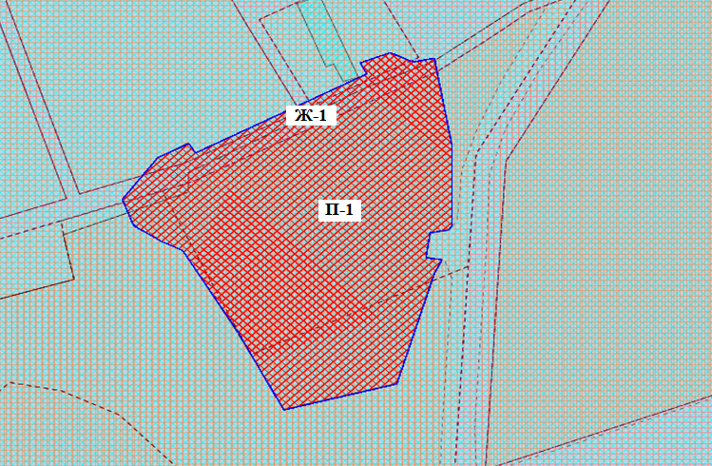

территориальную зону: П-1 (Сельскохозяйственная производственная зона)
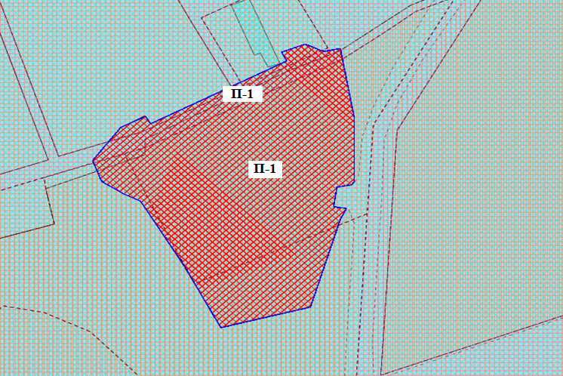

Приложение 2
к постановлению администрации
Троицкого сельсовета
Карасукского района Новосибирской
области от 28.08.2023 № 45

Изменений в Правила землепользования и застройки Троицкого с/с Карасукского района Новосибирской области
Графическое изображение фрагмента карты градостроительного зонирования Правил землепользования и застройки Троицкого с/с Карасукского района Новосибирской области, с.Троицкое, участок в кадастровом квартале 54:08:028612, примерной площадью 51886 кв.м.

территориальные зоны: Ж-1 (Зона застройки индивидуальными жилыми домами)

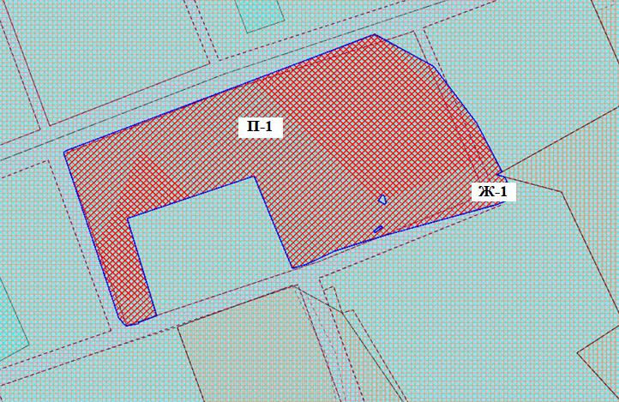

территориальную зону: П-1 (Сельскохозяйственная производственная зона)
